用三角函数“看见”机械臂 · 高中跨学科探究项目课

M3 平面正运动学：1R → 2R → 3R
阶段二 · 平面地基 ｜ 2 课时
模块编号：M3（阶段二 · 平面地基）
主题：角度累加与复合旋转；可达空间的圆环
课时：2 课时（建议 2 × 45 分钟）
适用对象：高中生（已完成基础 Python）与授课教师
配套演示：python demos/demo_planar_2r.py

目录
一、本节要回答的问题
二、课堂流程
三、探：第二个关节“转了多少”是相对谁？
四、推：从 1R 到 2R 到 3R
五、写：实现 fk_2r
六、验：让机械臂动起来
七、小结与速查卡
八、课后练习
九、教师提示

一、本节要回答的问题
M2 算出了一根连杆的末端坐标，这一节把它推广到“多根连杆首尾相接”的机械臂。

（一）驱动问题
一根连杆的末端坐标我们算出来了。那如果第二根连杆装在第一根的末端上呢？它的角度该怎么算？
答案只有一句话，却是整门课最重要的一句话：第二根连杆的角度要“累加” —— 它相对于第一根转了多少，它的“绝对方向”就是 θ₁ + θ₂。

（二）学习目标
学完本节，你应当能够：
- 掌握 1R → 2R → 3R 平面臂的正运动学公式；
- 理解角度累加（复合旋转）的几何含义，能解释“为什么要写 θ₁+θ₂”；
- 能实现 fk_2r(L1, L2, q1, q2) 并推广到 3R；
- 理解可达空间是圆环，并能说出内、外边界分别由什么决定。

二、课堂流程
时段 | 环节 | 内容
0–10 min | 探 | 提问：第二个关节的角度是相对谁的？
10–40 min | 推 | 1R → 2R 向量相加；角度累加； 3R 推广
40–65 min | 写 | 实现 fk_2r ，再推广到 fk_3r
65–90 min | 验 | 扫描 θ₂ 看可达区域；预测 — 验证日志；小结

三、探：第二个关节“转了多少”是相对谁？
先弄清一件最容易被忽略、却决定后面所有公式的事：关节角的参照物是什么。

（一）两种可能，你选哪个？
第二根连杆装在第一个关节的末端。那么第二个关节角 θ₂ 是相对谁转的？
选项 | 含义 | 我的判断
(A) | θ₂ 是相对地面的（也就是相对 x 轴）
(B) | θ₂ 是 相对第一根连杆 的
提示：真实的机械臂，“第二个关节的电机”是装在第一根连杆的末端上的 —— 它转的时候，整个“坐标系”已经跟着第一根连杆转过了。

（二）结论：相对角度
真实机械臂的关节角都是 (B) 相对上一个连杆的，这叫相对角度。因此第二根连杆的绝对方向（相对 x 轴的角度）是：
θ₁ + θ₂
这就是后面“变换链”思想的雏形 —— 每个关节都只管“相对上一步转了多少”，绝对姿态由前面所有角度累积得到。

四、推：从 1R 到 2R 到 3R
把“累加”这一句话，翻译成可以计算的向量加法。

（一）1R（复习 M2）
一段连杆的末端坐标，就是“长度 × 方向”的向量：
第一段：L₁ · (cos θ₁ , sin θ₁)

（二）2R：两段向量相加
第一段的末端，就是第二段的起点。而第二段的方向角是 θ₁ + θ₂：
第二段：L₂ · (cos(θ₁+θ₂) , sin(θ₁+θ₂))
两段首尾相接，所以末端 = 两段向量相加：
y
▲
│ ● 末端 (x, y)
│ ╱
│ ╱ L₂ , 方向 = θ₁+θ₂
│ ╱
│ ● (关节 2)
│ ╱
│ ╱ L₁ , 方向 = θ₁
●──────────────► x
(0,0)
x = L₁·cos θ₁ + L₂·cos(θ₁+θ₂)
y = L₁·sin θ₁ + L₂·sin(θ₁+θ₂)
请写出 fk_2r 的两行核心代码（提醒：第二段的角度是 q1 + q2，不是 q2！）：
def fk_2r(L1, L2, q1, q2):
x = ______________________________________
y = ______________________________________
return x, y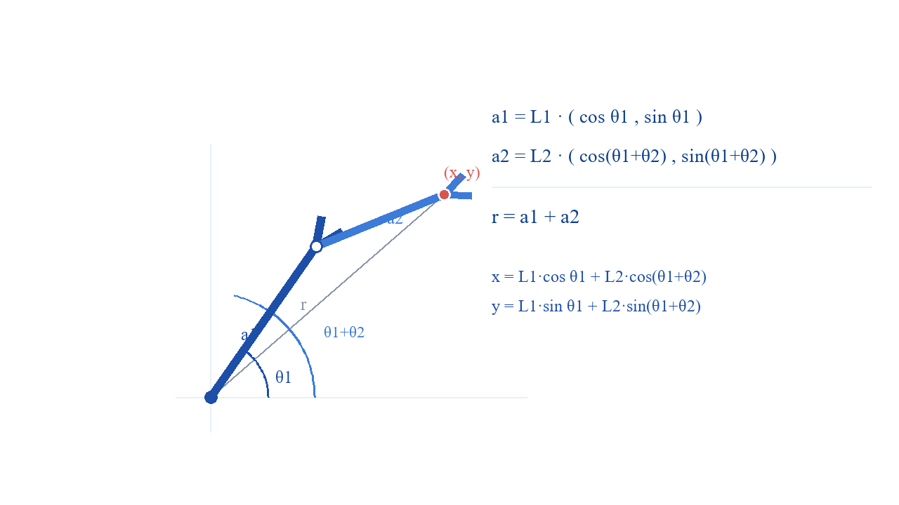
图 1 2R 机械臂：末端 = 两段位移向量首尾相接

（三）3R：再套一层
规律已经很明显了 —— 每多一段，就多“累加”一个角度：
x = L₁cos θ₁ + L₂cos(θ₁+θ₂) + L₃cos(θ₁+θ₂+θ₃)
y = L₁sin θ₁ + L₂sin(θ₁+θ₂) + L₃sin(θ₁+θ₂+θ₃)
把它写成循环，就得到了一个能算任意多段的通用函数：
def fk_nR(lengths, angles):
x = y = 0.0
acc = 0.0 # 累计角度
for L, a in zip(lengths, angles):
acc += a # ← 累加！
x += L * np.cos(acc)
y += L * np.sin(acc)
return x, y
看出来了没有：这个 fk_nR 已经能算任意多段的平面臂了。将来把它从平面搬到三维、把 cos/sin 换成旋转矩阵 —— 就是 M8 的变换链。

（四）可达空间：为什么是圆环？
设 L₁ = 0.30, L₂ = 0.22（本节实验用值）。
情形 | 两段方向关系 | 末端到原点距离 r
伸得最远 | 两段同向（ θ₂ = 0° ） | r _{max} = L₁ + L₂ = 0.52
缩得最短 | 两段反向（ θ₂ = 180° ） | r _{min} = |L₁ − L₂| = 0.08
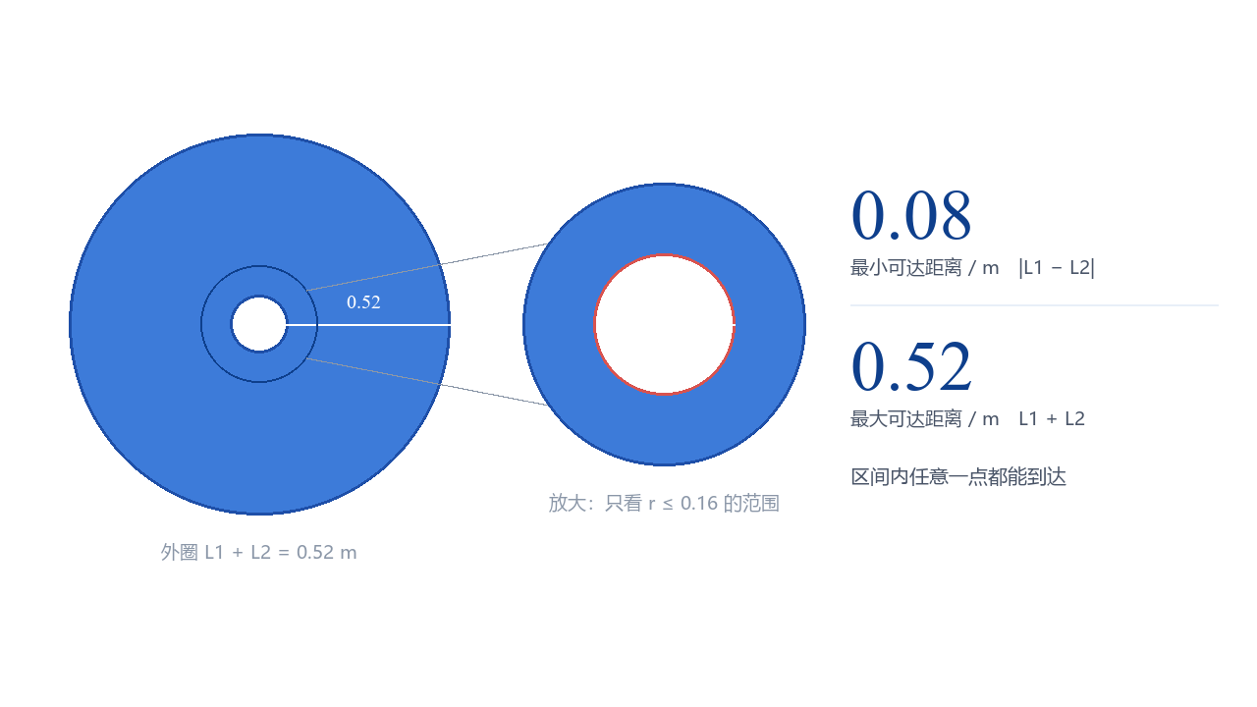
图 2 可达空间是一个圆环：内边界 0.08 m，外边界 0.52 m
中间的所有距离都能取到，但由于“左右两侧都到得了”，末端可达区域是一个圆环 0.08 ≤ r ≤ 0.52 m。
想一想：如果把 L₂ 改成 0.30（和 L₁ 一样长），内半径是多少？为什么？
我的回答

五、写：实现 fk_2r
打开 armblocks/blocks/planar.py，补全第一个函数。

（一）任务与骨架
def fk_2r(L1, L2, q1, q2):
"""平面两连杆正运动学：关节角 → 末端坐标
q1 : 第一根连杆与 x 轴的夹角（弧度）
q2 : 第二根连杆相对第一根的夹角（弧度）
"""
# TODO(M3): 两段向量相加
raise NotImplementedError("TODO(M3): 补全 fk_2r —— 注意第二段的角度是 q1+q2")

（二）检查清单
- 第二段用的是 np.cos(q1 + q2)，而不是 np.cos(q2)；
- 返回的是 (float(x), float(y)) 而不是 numpy 标量（否则测试可能失败）；
- 输入角度是弧度。写测试时记得 np.radians(...)。

六、验：让机械臂动起来
用演示、测试和“预测—验证”闭环，检验你的公式是否真的对。

（一）运行演示
python demos/demo_planar_2r.py
python demos/demo_planar_2r.py --impl blocks --save outputs/demo_planar_2r.png
三张图分别展示：给定关节角求末端位置（正运动学）；给定目标点求两组解（M4 的逆运动学，先看一看）；以及末端可达空间 —— 圆环 0.08 ≤ r ≤ 0.52 m。

（二）自测
先用参考答案跑一遍，确认测试环境正常。
ARMBLOCKS_IMPL=solutions pytest tests/test_blocks.py -q

（三）预测—验证日志
L₁ = 0.30, L₂ = 0.22。先手算，再跑代码对答案。
θ₁ | θ₂ | 我的手算预测 (x, y) | 仿真结果 | 误差 | 差异原因
0° | 0°
0° | 90°
90° | 0°
90° | −90°
35° | 60°
0° | 180°
自检参考（先自己算，再对）：
θ₁, θ₂ | 预期结果
(0°, 0°) | r = 0.52 ，即最外边界
(0°, 90°) | x = 0.30 ， y = 0.22
(90°, 0°) | x = 0 ， y = 0.52
(90°, −90°) | x = 0.22 ， y = 0.30 （此时第二段方向是 0° ，即指向 +x ）
(35°, 60°) | 约 (0.227, 0.391)
(0°, 180°) | x = 0.08 ，即最内边界

（四）探究实验：扫描 θ₂
固定 θ₁，让 θ₂ 从 0° 扫到 180°，观察末端画出什么。
import numpy as np
from armblocks import blocks
L1, L2 = 0.30, 0.22
q1 = np.radians(0)
pts = [blocks.planar.fk_2r(L1, L2, q1, np.radians(t)) for t in range(0, 181, 5)]
for t, (x, y) in zip(range(0, 181, 5), pts):
print(f"θ₂={t:3d}° → ({x:.4f}, {y:.4f})")
回答下面的问题：
问题 | 我的回答
当 θ₂ 从 0° 增到 180° ，末端到原点的距离 r 是单调减小的吗？
r 最大、最小时分别对应 θ₂ 等于多少？
如果改成固定 θ₁ = 90° 再做一次，结论一样吗？
延伸：把所有 (θ₁, θ₂) 组合的末端点都画出来，就是演示图第三张的圆环。

七、小结与速查卡
把本节的关键结论压缩成一张可以随时查看的卡片。

（一）关键结论
① 1R：末端 = L₁·(cos θ₁, sin θ₁)
② 2R：x = L₁cos θ₁ + L₂cos(θ₁+θ₂)
y = L₁sin θ₁ + L₂sin(θ₁+θ₂) ← 注意第二段是 θ₁+θ₂
③ 3R：再累加一层 → L₃cos(θ₁+θ₂+θ₃) …
④ 角度累加 = 复合旋转 = 变换链的雏形
⑤ 可达空间：圆环 |L₁−L₂| ≤ r ≤ L₁+L₂
（L₁=0.30, L₂=0.22 时是 0.08 ~ 0.52 m）

（二）本节验收标准
验收项 | 达标
能解释 “ 为什么第二个关节的角度要写成 θ₁+θ₂” | □
能预测一组 (θ₁, θ₂) 的末端坐标，与仿真对照 误差 < 1e-3 | □
fk_2r 能通过测试 | □
能说出可达圆环的内、外边界分别由什么决定 | □

八、课后练习
- 手算题：L₁ = 0.30, L₂ = 0.22, θ₁ = 60°, θ₂ = −30°，求末端坐标（精确到 3 位小数）。
- 判断题：如果误把第二段写成 L₂·cos(θ₂)（漏掉累加），(θ₁, θ₂) = (90°, 0°) 时的末端会算成什么？正确答案又是什么？
- 代码题：用 fk_nR(lengths, angles) 计算三连杆臂（L = [0.2, 0.2, 0.1]，角度都为 0°）的末端坐标。
- 思考题：为什么不能只用一个角度来描述两连杆臂的末端位置？（提示：同一个目标点，可能有几组关节角？看演示图第二张。）

九、教师提示
- 本节的核心是“累加”这一句话，其余都是它的推论。宁可多花 10 分钟讲透，也不要急着让学生开始写代码。
- 第四节（二）的向量图务必画在黑板上，“首尾相接、向量相加”是本节能给出的最好直觉。
- 第六节（四）的扫描实验建议让学生自己改 range 的步长，体会“点 → 线 → 面”的过渡。
- 演示图第二张已经剧透了 M4 的“一个目标两组解”，可以提前埋伏笔但不要展开。
- 若课时充裕，可让学生把 fk_nR 改成“边算边画”的动画，直观感受角度累加。

